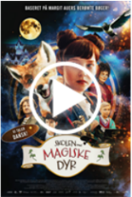Skolen med magiske dyr

Tema Magi, fantasi, dyr

Fag Dansk

Målgruppe 1.-4.klasse

Type Film

Kategori Kordes & Kordes Film GmbH, 2021, 93 minutter

# Faglig relevans/kompetenceområder

[Link til materiale](https://absalon.mitcfu.dk/CFUFILM1130635)



I denne vejledning findes idéer, der understøtter at eleverne arbejder med mundtlighed og fremstilling.

Der gives idéer til tre forskellige aktiviteter. Der lægges op til legende tilgange, så eleverne skal bruge deres fantasi, men hvor de også får mulighed for at anvende deres danskfaglige kompetencer.

Der er lavet en kapitelmærkning til filmen, som indeholder følgende kapitler:

1. Mortimer Morrison kommer ind i klassen
2. Et magisk fællesskab
3. Benji møder sit magiske dyr
4. Ida møder sit magiske dyr
5. Inspektøren kommer ind
6. Dyrene bliver normale igen

De første to kapitler bruges i arbejdet med det magiske fællesskab, hvor eleverne skal lære besværgelsen. Her er der fokus på mundtlighed.

De næste to kapitler understøtter både levendegørelse af udstoppede dyr eller tøjdyr. Her er der fokus på mundlighed og når der arbejdes med fortællinger og/eller fagtekster og her er der fokus på fremstilling af tekster.

De sidste to kapitler understøtter levendegørelse af udstoppede dyr eller tøjdyr. Her er der fokus på mundlighed. Til denne aktivitet skal eleverne bruge appen Chatterpix

# Ideer til undervisningen

De magiske dyr

* Start med at se hele filmen, så eleverne får mulighed for at opleve og indleve sig i filmens univers

**Aktivitet: Det magiske fællesskab**

* Se derefter de to kapitler i kapitelmærkningen:
* Mortimer Morrison kommer ind i klassen
* Et magisk fællesskab
* Forbered eleverne på, at de skal være med i det magiske fællesskab. Medbring gerne en frakke eller en kappe, så du kan skabe effekten fra filmen.
* Skriv besværgelsen på tavlen:

ALDRIG ALDRIG FORTÆLLER VI - ALDRIG ALDRIG FORTÆLLER VI NOGEN OM DE MAGISKE DYR. DEN MAGISKE DYREHANDEL ER EN ÆGTE HEMMELIGHED, OG DET SKAL DEN VÆRE I AL EVIGHED.

* Eleverne skal lære den magiske remse udenad. I kan hviske, råbe, skifte tempo, ændre tryk osv., så eleverne gør sig erfaringer med, hvordan de mundtligt kan skabe forskellige stemninger og udtryk.

**Aktivitet: De magiske dyr**

* Se de to kapitler i kapitelmærkningen:
* Benji møder sit magiske dyr
* Ida møder sit magiske dyr
* Forbered eleverne på, at de skal møde deres magiske dyr. Hvis I har mulighed for at låne nogle udstoppede dyr fra skolens samling, vil det være oplagt at klassen går hen til det sted, hvor de opbevares og udvælger deres magiske dyr. Fortæl eleverne, at dyrene lige nu er forstenede, men at de skal vækkes til live i klassen.
* Hjælp eleverne med at finde ud af, hvilke dyr de har valgt og lad dem finde på et navn til deres dyr.
* Se de to kapitler i kapitelmærkningen:
* Inspektøren kommer ind
* Dyrene bliver normale igen

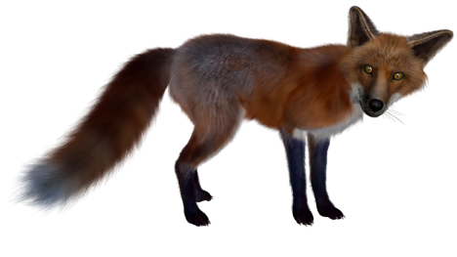Eleverne skal nu ”vække” deres forstenede dyr. Lad eleverne tage et billede af deres dyr med appen Chatterpix. Lad dem derefter give deres dyr stemme, og præsentere det.

*Fx: Jeg er en ræv og jeg hedder Rabat. Jeg er Idas magiske dyr.*

[Se eksempel](https://drive.google.com/file/d/1w7cBbmikh3p_WUn3dHGJwEbT-iSHm8WE/view?usp=sharing)

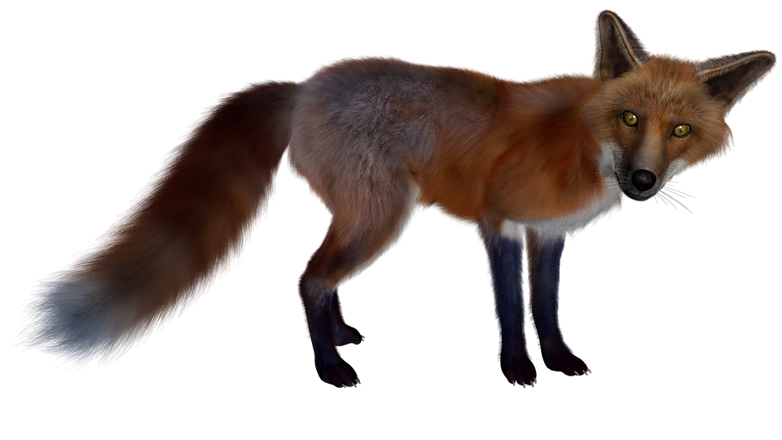

**Aktivitet: Skriv om de magiske dyr**

Lad eleverne vælge mellem følgende opgaver

* Skab en fortælling om dig og dit magiske dyr.
* Skriv en fagbog om dit dyr
* Lav en sang
* Lav en plakat med besværgelsen
* Andre forslag

Eleverne kan skrive i hånden, indtale som lydfil, skabe en digital bog i Læs og Skriv eller I kan lægge vægten på mundtlig præsentation af et produkt…